ТЕМА: СЕРЕДНЯ ЛІНІЯ ТРАПЕЦІЇ
МЕТА:
- формування предметних компетентностей
- удосконалити вміння застосовувати означення і властивості середньої лінії трапеції до розв’язування задач;
- показати практичне застосування геометрії в повсякденному житті;
- формування ключових компетентностей
- формувати навички самоконтролю;
- формувати прагнення до вдосконалення результатів своєї діяльності;
- сприяти самовихованню цілеспрямованості, працелюбності, чесності, самокритичності, та наполегливості;
- формувати здатність продуктивно співпрацювати в групі, парах; дослухатися до думки товаришів.
Тип уроку: формування та вдосконалення вмінь і навичок.
Обладнання: підручник, креслярське приладдя, інтерактивна дошка, презентація роздавальний матеріал.
Напис на дошці: «Мало мати хороший розум, головне – добре його застосовувати» (Рене Декарт)
Хід уроку
- Організаційний момент
Привітання. Налаштування учнів на роботу на уроці.
Уявіть, що у ваших долонях – дрібка гарного настрою. Поділіться ним, щоб зробити день приємнішім для всіх, хто зараз поряд з вами. Погляньте одне на одного, поділіться крапелькою тепла та добра, подаруйте посмішку один одному і нашим гостям.
Критерії оцінювання. Перед вами таблиці самоцінювання, куди ви під час виконання завдань, будете вносити зароблені бали
Картка самооцінювання
Прізвище та ім’я учня
Завдання |  | Кількість балів
 |  | Максимальна | Зароблена
1. | Домашнє завдання | 3
2. | Графічний диктант | 2
3. | Задачі за готовими малюнками | 2
4. | Письмові задачі  «Математичний занзібар» | 2
5. | Прикладні задачі | 2
6. | Додаткові бали | 1
Всього балів |  | 12

ІІ. Перевірка домашнього завдання
Взаємоперевірка домашніх завдань № 326, 328, 331.(Учні міняються зошитами. Учитель повідомляє правильні відповіді до задач, а учні олівцем ставлять «+» або
«-».).

ІІІ. Мотивація навчальної діяльності, повідомлення теми, мети і завдань уроку
На попередніх уроках ми ознайомилися з трапецією, її видами та властивостями, вивчили середню лінію трикутника і середню лінію трапеції; вчилися використовувати вивчений матеріал при розв’язуванні задач.
Мета сьогоднішнього уроку – удосконалити вміння та навички розв’язувати задачі, пов'язані із середньою лінією трапеції, показати практичне застосування середньої лінії трапеції в повсякденному житті
Екскурс в історію. Середня лінія трапеції була відома стародавнім єгиптянам, про це писалося в папірусі Ахмеса. Математичний папірус Рінда - давньоєгипетський навчальний посібник з арифметики і геометрії періоду Середнього царства, переписаний приблизно 1650 р до н.е. переписувачем Ахмесом на сувій папірусу довжиною 5,25 м і шириною 33 см. Папірус було знайдено у 1858 р. Про середню лінію трапеції було відомо також вавілонським землемірам. Це міститься в працях Герона Александрійського.

ІV. Актуалізація опорних знань
Перш за все повторимо теоретичний матеріал. Проведемо
графічний диктант «Математична кардіограма» з наступною самоперевіркою.
Учні креслять пряму лінію, якщо твердження правильне, то будують трикутник з вершиною вгору, якщо твердження неправильне, то будують трикутникі вершиною вниз, і, якщо учень не знає відповіді – пропускає клітинку
Твердження для диктанту:
- В трикутнику можна провести 3 середні лінії (+)
- Дві сторони трикутника сполучили відрізком, не паралельним до третьої сторони. Чи є цей відрізок середньою лінією трикутника?(-)
- У трикутнику ABC сторона АВ дорівнює 6 м Чи правильно, що середня лінія трикутника ABC, яка паралельна стороні АВ дорівнює 12 см? (-)
- Точки М, Р і О — середини сторін трикутника ABC. Чи правильно, що периметр трикутника ABC в 2 рази більший периметра трикутника МРО ? ( +)
- Якщо всі середні лінії трикутника рівні, то трикутник рівносторонній (+)
- Середня лінія сполучає середини основ трапеції. (-)
- Середня лінія трапеції сполучає бічні сторони трапеції. (-)
- Середня лінія трапеції дорівнює півсумі сторін трапеції. (-)
- Середня лінія трапеції сполучає середини бічних сторін трапеції. ( +)
- Середня лінія трапеції дорівнює півсумі основ трапеції (+)
(Учні виконують самоперевірку. Ключ до перевірки графічного диктанту проектується на екран:
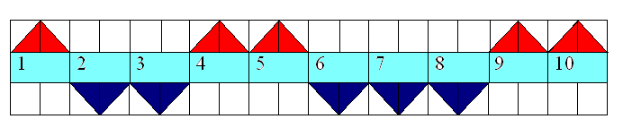

V. Вдосконалення вмінь.
1. Усні вправи. Розв’язування задач за готовими малюнками
Отже, ви пригадали означення, теореми, а зараз покажіть уміння застосовувати ці знання під час розв’язування задач за готовими рисунками.
За допомогою презентації, учні усно розв’язують задачі і дають відповіді.
- На якому з малюнків зображена середня лінія трапеції?
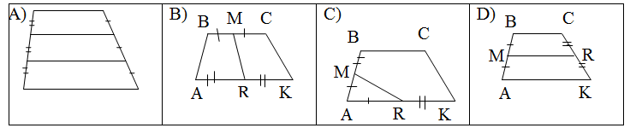
- Знайдіть х за малюнком

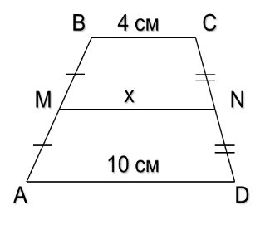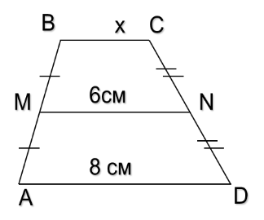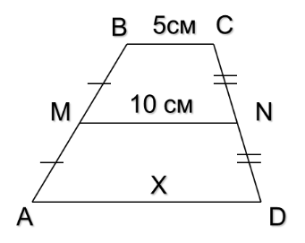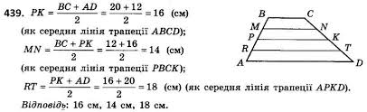
ВС=20см, AD=12 см
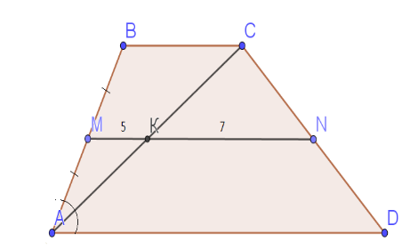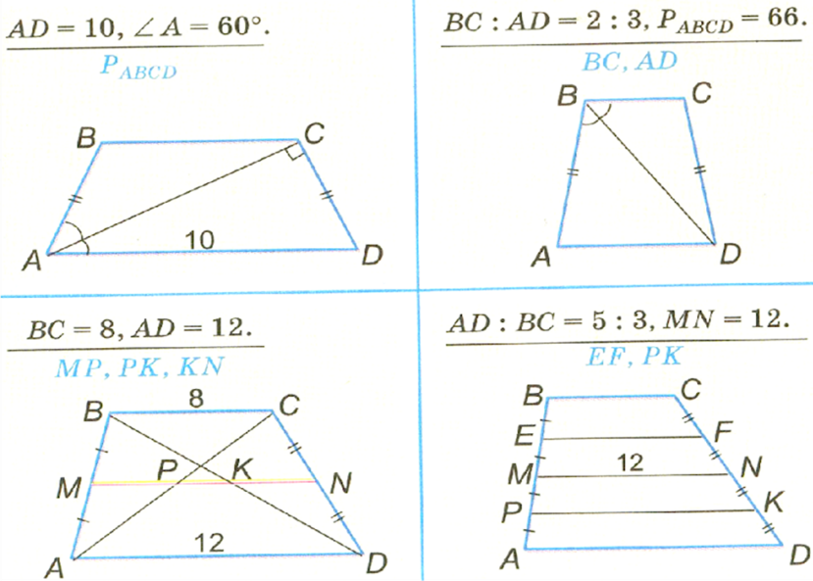
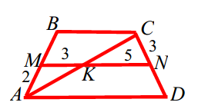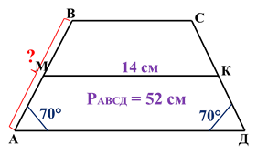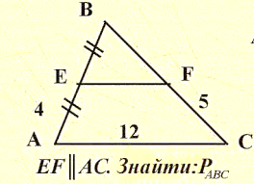
66

MN — середня лінія трапеції ABCD, яку зображено на останньому рисунку. Знайдіть бічні сторони трапеції.

- Письмові вправи. Математичний занзібар.
(Математичний занзібар — командне змагання. Для цього учні об’єднуються в команди-пари. Кожна команда отримує картку із завданням, після виконання якого вона за номером своєї картки визначає місце букви, під якою записана відповідь у слові. Всі відповіді заносяться в таблицю і після закінчення розв’язування одержуємо слово – відгадку- «ФАЛЕС» Розгадка всього слова залежить від роботи всього класу,
як команди. Якщо відповідь правильна, то вважається, що команда цю задачу розв’язала правильно, якщо відповідь неправильна або не повна, то задача команді зараховується як нерозв’язана.

Дешифратор слова:

ф | а | л | е | с
1 | 2 | 3 | 4 | 5
Таблиця – відповідь (до розгадування)
1 | 2 | 3 | 4 | 5

Таблиця – відповідь (після розгадування)
1 | 2 | 3 | 4 | 5
ф | а | л | е | с

Відповідь | Буква слова
6 см і 8 см | Т
6 см | А
26см | Л
2см | Р
6см і 4 см | Я
10см | Ф
14см і 28 см | О
36см | Е
25см | С
3см, 4 см, 5 см | П
7см | Ц
3 см | І

Завдання на картках ( 5 карток)
- картка
- Знайдіть середню лінію трапеції з основами 8 см і 12 см. (10 см)
- Знайдіть основи трапеції, діагональ якої ділить середню лінію на відрізки завдовжки 3 см і 4 см.( 6 см і 8 см)

- картка
- Бічні сторони трапеції дорівнюють 6 см і 4 см, а основи – 3 см і 9 см. Чому дорівнює середня лінія трапеції? (6 см)
- Основи трапеції дорівнюють 12 см і 18 см. Знайти довжини відрізків середньої лінії трапеції, на які вона поділяється однією з діагоналей трапеції.( 6 см і 4 см)

- картка
- Основа трапеції дорівнює 38 см, а середня лінія – 32 см Знайти другу основу трапеції.( 26 см)
- Основи трапеції 8 см і 12 см. Знайдіть відрізки середньої лінії, які
містяться між діагоналями трапеції (2 см)

- картка
- Знайдіть периметр рівнобічної трапеції, якщо її бічна сторона і середня лінія дорівнюють відповідно 10 см і 8 см (36 см)
- Діагоналі трапеції поділяють її середню лінію на частини, кожна з яких дорівнює 7 см. Визначити основи трапеції. ( 14 см і 28 см)

5 картка
- Периметр трапеції дорівнює 98 см; бічні сторони дорівнюють 25 см і 23 см. Знайти довжину середньої лінії трапеції. (25 см)
- Основи трапеції дорівнюють 6 см і 14 см. Діагоналі трапеції ділять її середню лінію на три рівні частини. Знайдіть довжини цих частин. (3 см, 4 см, 3 см)

VІ. Закріплення і застосування навичок та вмінь.

- Виконання практичних завдань
Завжди виникає питання: а чи знадобляться мені ці знання у житті? Деякі учні підготували практичні задачі і зараз представлять свої дослідження.
Задача 1. Уявіть, що ви будівельники. Над входом у дачний будинок є навіс. Згодом виникла потреба поставити підпори до середини навісу Як, не вимірюючи, знайти довжину підпори (відрізка EF), якщо відповідні краї навісу віддалені від поверхні землі на 2,5 м і 3,5 м?
Будуємо АВСD – прямокутну трапецію, тому що відстань до поверхні землі- це паралельні відрізки, перпендикуляри до однієї зі сторін трапеції, РЕ – середня лінія. Обчислюємо довжину підпори ЕF, як довжину середньої лінії трапеції. ЕF=(2,5+3,5):2=3м.
2
AD
BC
MN
+
=
Відповідь: довжина підпори 3м.
.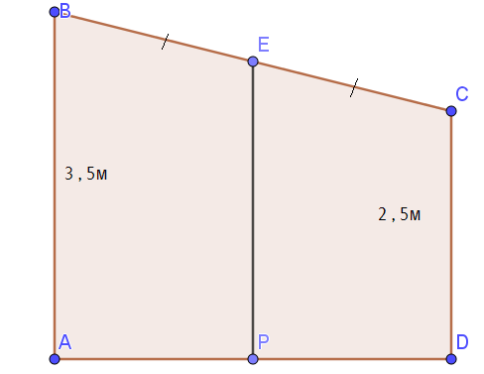

Задача 2. Уявіть, що ви фермер і вам необхідно відвантажити зерно. Знайдіть відстань від кінця транспортера до поверхні землі (яку безпосередньо виміряти не можна), якщо другий його кінець і середина віддалені від поверхні землі відповідно на 0,5 м і 2 м.
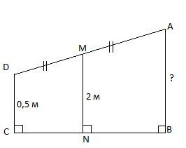

Побудуємо прямокутну трапецію АВСD. За умовою задачі відомі менша основа трапеції CD та середня лінія трапеції МN. Знаходямо відстань від кінця транспортера до поверхні землі,як довжину основи AB трапеції ABCD:
0,5+AB =2⋅2
AB= 4-0,5=3,5
Відповідь: 3,5 м.

Задачі, які підготували нам учні підтверджують, що знання здобуті на уроках геометрії мають практичне застосування. Тому девіз нашого уроку вибраний не випадково. І маю надію, що при нагоді вам вдасться скористатися знаннями, здобутими на уроках геометрії.
- Самостійна робота.
Виконання тестових завдань «Середня лінія трикутника. Середня лінія трапеції» на освітньому українському проєкті «Всеосвіта»

VІІ.Підбиття підсумків уроку. Рефлексія.
Вправа «Мікрофон» (прийом «Продовжіть речення»)
- «Сьогодні на уроці я дізнався …….»
- «Я навчився ……..»
- «Мені хочеться і далі вчитися, тому що ……..»
Рефлексія
Покладіть свої долоні на парту. На ліву долоню покладіть той досвід, з яким ви прийшли сьогодні на урок. Відчуйте вагомість вашого досвіду, його цінність та значимість для вас. А тепер на праву долоню покладіть ту інформацію і той досвід, який ви здобули сьогодні. Відчуйте, чим є для вас цей досвід та його цінність. А тепер з’єднайте дві долоні разом – об’єднайте два досвіди – минулий і сьогоднішній.

VІІІ.Домашнє завдання.
А. № 334, 349
Б. № 340, 351

Додатки.
Додаток А
Індивідуальна практична робота ( для учнів з ООП) Пазли «Трапеція».

Конверт з прямокутними
трикутниками.
Завдання. Скласти трапецію з:
а) чотирьох прямокутних трикутників;
б) із трьох прямокутних трикутників;
в) із двох прямокутних трикутників.
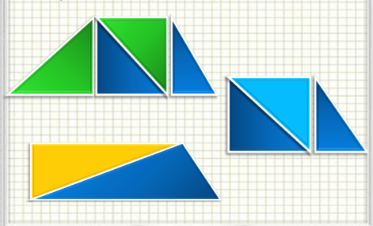

Додаток Б.
Самостійна робота. Теорема Фалеса. Середня лінія трикутника.
Середня лінія трапеції.
Варіант 1
- ( 3 бали) Основи трапеції дорівнюють 8 см і 14 см. Знайдіть середню лінію трапеції
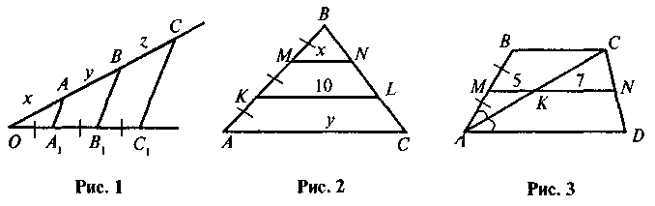
- ( 3 бали) Сторони трикутника дорівнюють 6 см, 8 см і 10 см. Знайдіть периметр трикутника, вершинами якого є середини сторін даного трикутника.
- ( 3 бали) На рис. 1 АА₁ || ВВ₁ || СС₁, АС = 8 см. Знайдіть х, у і z.
- ( 3 бали) Основи трапеції дорівнюють 18 см і 6 см. Середня лінія трапеції поділяється діагоналями на три частини. Знайдіть їхні довжини.
Додаткове завдання. На рис. ABCD — рівнобічна трапеція. Знайдіть P_{ABCD}.
Варіант 2
- ( 3 бали) Знайдіть середню лінію трапеції, основи якої дорівнюють 6 см і 14 см
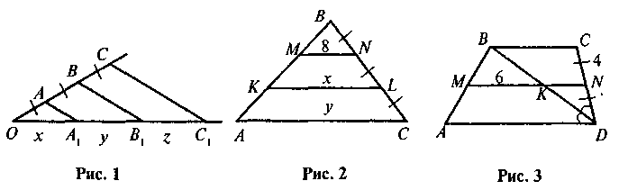
- ( 3 бали) Сторони трикутника дорівнюють 4 см, 6 см і 8 см. Знайдіть периметр трикутника, вершинами якого є середини сторін даного трикутника.
- ( 3 бали) На рис. 1 АА₁ || ВВ₁ || СС₁, ОВ₁ = 12 см. Знайдіть х, у.
- (3 бали) Середня лінія поділяється діагоналями на три частини. Знайдіть їхні довжини, якщо основи трапеції дорівнюють 4 см і 14 см
Додаткове завдання На рис. ABCD — рівнобічна трапеція.
Знайдіть Р_{ABCD}.

